新 书 推 荐
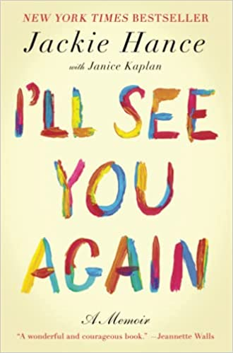
中文书名：《我会再次与你们相见》
英文书名：I'll See You Again
作 者：Jackie Hance and Janice Kaplan
出 版 社：Simon & Schuster/Gallery
代理公司：ANA/Lauren Li
页 数：287页
出版时间：2014年3月
代理地区：中国大陆、台湾
审读资料：电子稿
类 型：传记回忆录

内容简介：

在这本“精彩而勇敢”（引自珍妮特·沃尔斯（Jeannette Walls））的回忆录中，杰姬·汉斯讲述了无法忍受的损失、最黑暗的绝望，以及她缓慢、痛苦、奇迹般地一步步回归希望和爱的故事。

杰基·汉斯曾是长岛（Long Island）的一位普通的母亲，满足于家庭中充满生命力、喋喋不休和爱的欢乐而混乱的氛围。直到纽约的塔康尼克州公路（Taconic State Parkway）上发生了一起可怕的车祸，夺走了她三个心爱的小女儿的生命。

悲剧发生后，她成了“塔康尼克公路上的母亲”，她难以想象的损失体现了每个父母最可怕的噩梦。突然，她毕生的天主教信仰不再能解释这个世界。她和丈夫沃伦（Warren）的婚姻被痛苦的悲伤和相互指责所摧残。由于无法应对莫测的命运，她每天晚上都在重塑现实，以至于每天早上醒来时都忘记了令人心碎的事实：8岁的艾玛（Emma），7岁的艾莉森（Alyson），和5岁的凯蒂（Katie）一去不复返了。在七月一个阳光明媚的早晨，他们从周末露营回家时，在杰基的嫂子黛安·舒勒（Diane Schuler）驾驶的一辆小型货车上车祸身亡的。《我会再次与你们相见》（I’ll See You Again）记录了杰基接到那个令人心碎、使人无法接受的电话的那一天，以及随后发生的令人麻木和痛苦的事件----包括一些毁灭性的医学发现，它们彻底击垮了杰基，也震惊了美国。但这一极其真实的叙述也讲述了一个紧密的社区如何团结在汉斯夫妇周围，为他们提供了前进的勇气和力量。这是一个关于宽恕、希望和重生的故事，杰基和沃伦通过迎来他们的第四个女儿凯西·罗斯·汉斯（Kasey Rose Hance）来努力重新发现快乐的可能性。这个杰基·汉斯首次分享的故事将触动你的心，让你感受到爱和希望的力量。

作者简介：

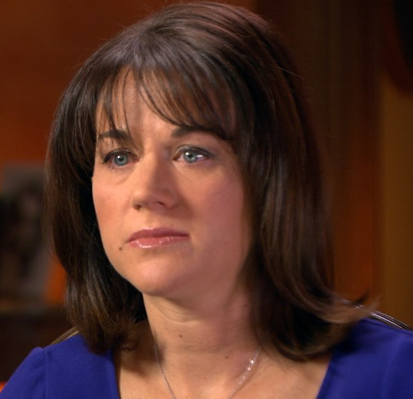
杰基·汉斯（Jackie Hance）和她的家人住在纽约。有关汉斯家庭基金会的更多信息，请访问www.hancefamilyfoundation.org。贾妮斯·卡普兰（Janice Kaplan）是《大观》（Parade）杂志的主编，也是一位获奖的电视制片人。她也是包括The Botox Diaries在内的畅销书的合著者，也是广受欢迎的莱西·菲尔兹系列推理小说（Lacey Fields mysteries）的作者。她住在纽约市和康涅狄格州的肯特。她的个人网站地址是：JaniceKaplan.com。

媒体评价：

“杰基·汉斯决意走出无法言说的痛苦。《我会再次与你们相见》以优雅和勇气讲述了对悲痛、婚姻和母性的人性的深刻洞察。”
----罗斯玛丽·特伦佐（RoseMarie Terenzio），《纽约时报》（New York Times）畅销书Fairy Tale Interrupted的作者

“我立刻被拉进了这部美丽动人、痛苦诚实、最终令人振奋的回忆录。我发现自己与杰基并肩作战，为她加油，因为她走出了黑暗，来到了一个她能够原谅、生活和重燃希望的地方，并知道我们的亲人从未远离我们。”
----温迪·劳里斯（Wendy Lawless），《纽约时报》畅销书Chanel Bonfire的作者

“通过敏锐的观察和清晰的声音，汉斯带着读者穿过了令人心碎的缺憾的漩涡，来到了一个希望仍然闪烁的地方。”
----詹妮弗·加德纳·特鲁尔森（Jennifer Gardner Trulson），Where You Left Me一书的作者

“也许你不相信天堂，也许你不相信地狱，但在你读了杰基·汉斯的《我会再次与你们相见》后，你会相信它们。坚定不移的痛苦和希望在这个故事中逐行燃烧。你会一口气读完这本书，然后屏住呼吸，你将永远不会忘记。”
----杰奎琳·米恰德（Jacquelyn Mitchard），《纽约时报》畅销书《海洋深处》（The Deep End of the Ocean）的作者

“《我会再次与你们相见》是一本精彩而勇敢的书，这是一个关于无法想象的损失、非凡的同情心，以及最终的救赎和重生的故事。杰姬·汉斯，谢谢你，分享了你的故事。”
----珍尼特·沃尔斯（Jeannette Walls），《纽约时报》畅销书《玻璃城堡》（The Glass Castle）的作者

“《我会再次与你们相见》是详细讲述了杰基和沃伦·汉斯令人心碎的故事。他们的故事有关希望、对上帝的信仰、友谊，以及最终对彼此的信任。”
----卡罗尔·瑞兹维尔（Carole Radziwill），《纽约时报》畅销书What Remains的作者

谢谢您的阅读！
请将反馈信息发至：李文浩（Lauren Li）
安德鲁·纳伯格联合国际有限公司北京代表处
北京市海淀区中关村大街甲59号中国人民大学文化大厦1705室
邮编：100872
电话：010-82449901
传真：010-82504200
Email：Lauren@nurnberg.com.cn
网址：http://www.nurnberg.com.cn
微博：http://weibo.com/nurnberg
豆瓣小站：http://site.douban.com/110577/
新浪微博：安德鲁纳伯格公司的微博_微博 (weibo.com)
微信订阅号：ANABJ2002


